Dicha ventana se compone de las siguientes partes.
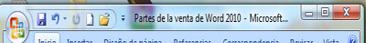
La barra de título: es la barra que se encuentra en la parte superior de la ventana y es allí en donde podemos visualizar el nombre de nuestro documento. Además contiene en la parte derecha los botones de control de ventana.
Estos botones aparecen en todas las ventanas no importando la aplicación o programa que estemos realizando. Se les llama botones de control debido que son ellos los que nos ayudan a manipular las ventanas.

Los botones de control son tres:
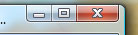
El primer botón que tiene un digno menos, sirve para minimizar la ventana. Minimizar significa convertir la aplicación o ventana, en un botón que se colocara en la barra de tareas; y listo para seguir trabajando en el más adelante.
El segundo botón o el del medio sirven para maximizar la venta y tiene un cuadro en su interior. Maximizar significa convertir la venta a su máximo tamaño.
El tercer botón que tiene en su interior una x y su fondo de color rojo. Este botón es que nos sirve para cerrar definitivamente la ventana y de este modo salir de la aplicación o el lugar en donde nos encontremos.

Barra de acceso rapido.
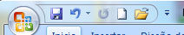
Sobre esta barra además se encuentra una barra en la esquina izquierda llamada barra de acceso rápido. En dicha barra usted encontrara los iconos que le ayudaran a guardar un documento, deshacer acciones, rehacer acciones, abrir una nueva página, imprimir, abrir un documento existente etc.

barra de menú principal.
La barra de menú principal que está compuesta por varios menús que se despliegan cada vez que hacemos clic sobre ellas. Esta barra contiene los menús: Inicio, Insertar, Diseños de pagina, Referencia, Correspondencia, Revisar y Vista.
El menú inicio, este menú es tal vez el más importante para realizar nuestras tareas, ya que en el se encuentran los botones que se usan con mayor regularidad, este muestra en diferentes apartados las herramientas para darle formato a nuestro documento. Tales como, copiar, pegar, cortar, tamaño de letra, tipo de letra, las diferentes alineaciones etc.

barra de desplazamiento.
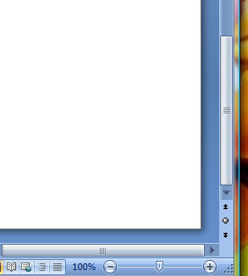
En esta ventana también están las barras de desplazamiento, horizontal y vertical.
La barra vertical es la que se muestra en la parte derecha de nuestro monitor.

area de trabajo.
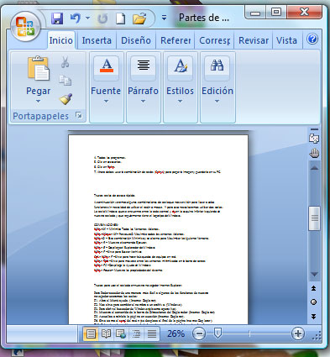
Y en el centro de la ventana aparece el área de trabajo o la hoja en que nosotros podemos iniciar nuestra escritura.
La barra horizontal se muestra en la parte inferior de nuestra ventana.
Y por ultimo esta la barra de estado, y que es donde nos muestra la información de nuestro documento tales como: cantidad de hojas, palabras escritas e idioma.

